1. 输入网址：<http://192.168.0.237/login/>
2. 输入用户名密码登录

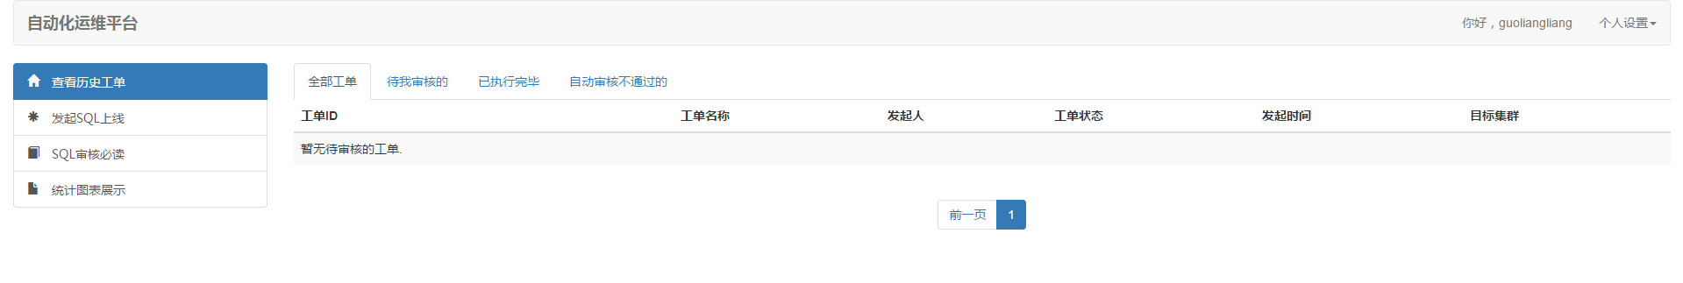

1. 发起sql上线

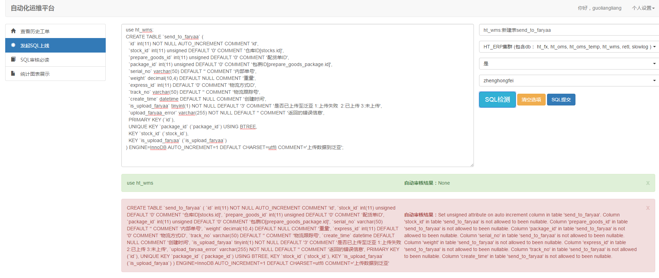

1. 中间输入sql

要求：①以use db;开头 例如：use ht_wms;(如果不以use db开头，那么每个表名钱都要加上数据库名 例如 ht_wms.tb1)

②每条sql必须以分号结束。

1. 

这里输入上线工单名称

格式：数据库名_功能

例如：ht_wms:新建表onway_stock_records

1. 

这里选择要上线的集群

例如：

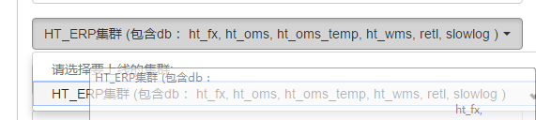



1. 

选择 是

1. 

这里选择审核人：

产品订单项目部 选择 xushaohui

其他 选择 zhenghongfei

1. 点击 

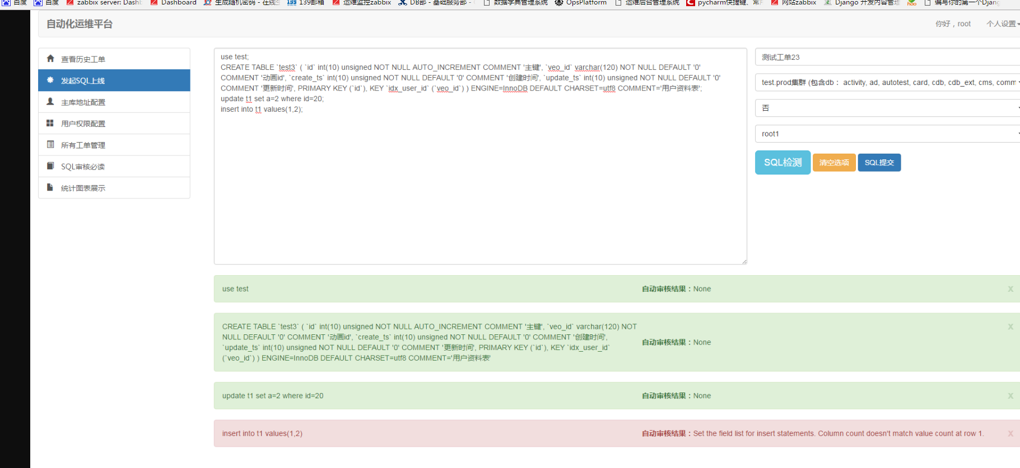

如果报错，请看

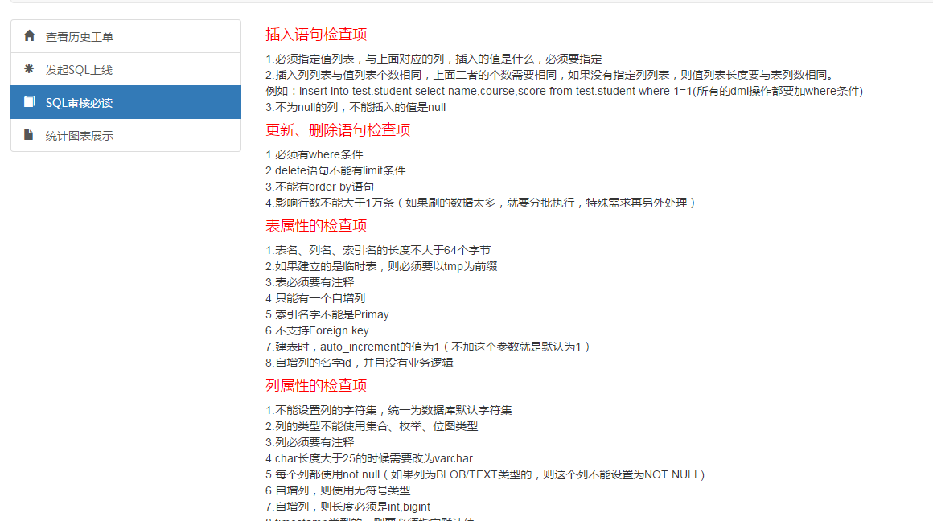

修改之后，再点击

如果还有问题，请联系许绍惠或者郑红飞看看

1. sql检测通过后，再点击

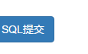

Sql提交后，

